3_1_电力电子模型:

MATLAB 电力电子器件模型使用的是简化的宏模型，它只要求器件的外特性与实际 器件特性基本相符，而没有考虑器件内部的细微结构，属于系统级模型。

Matlab 主要仿真了器件的开关特性，并且不同的器件模型模型结构基本类似：

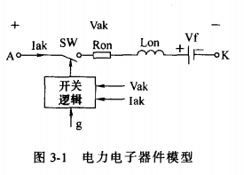

可控开关 SW

电阻Ron

电感Lon

直流电压源 Vf

开关逻辑

不同的电力电子器件的区别在于开关逻辑不同。

电阻Ron 和直流电压源 Vf 反映了电力电子器件的导通电阻和导通时的门槛压降。

串联电感限制了器件开关的电流升降速度。

但是MATLAB 一般没有考虑器件关断时的漏电流！！

电力电子器件在使用时一般都并联有缓冲电路，因此，在 MATLAB 电力电子器件 模型中也已经并联了简单的 RC 串联缓冲电路，缓冲电路的 RC 值可以在参数表中设 置，更复杂的缓冲电路则需要另外建立。

电力电子器件的模块上，一般都带有一个测量输出端 m ，通过输出端 m 可以观 测器件的电压和电流，不仅测量方便，并且可以为选择器件的耐压和电流提供依据。

1. 二极管模型：

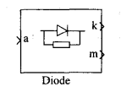单向导电不可控的二端半导体；

1. 二极管参数设置时：

当电感参数为零时，电阻参数不能为0；

电阻同理；

1. 在设置了门槛电压Vf 时：

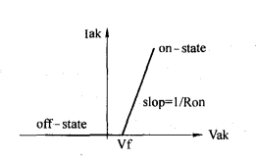只有当二极管的正向电压大于Vf 后，二极管才能够导通。

1. 初始电流参数 :

设置初始电流可以使电路在非零状态下开始仿真，但是必须是在二极管电感参数大于0时才可以设定此参数。

其他的储能元件也设置了初始值，但是设定初始值很麻烦，一般设置为零，即零状态下开始仿真。

1. 二极管模型已并联有RC缓存电路，在缓冲电阻值设为"inf" ，缓冲电设

为 "0" 时，则二极管取消了缓冲电路部分。如果在缓冲电阻不为 "0" 时，设缓冲电容为 "inf" ，则是纯电阻的缓冲电路。

1. MATLAB 的二极管模型没有普通二极管、电力二极管、快恢复二极管等的区分，统一的是一个模型，不同的二极管只能在参数设置上略有差异。
2. 晶闸管模型：

模型库中有两种晶闸管：一种为较详细的模型：detailed thyristor

另一种简化模型: thyristor。

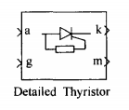

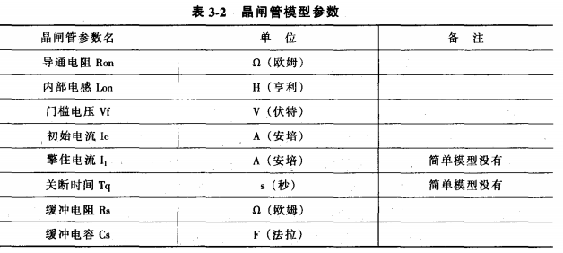

1. 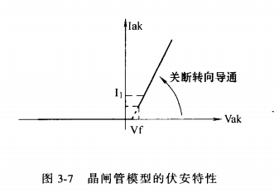晶闸管模型在承受正向电压( Vak > 0 )，且门极有正的触发脉冲( g > 0 )时，晶闸管导通。
2. **触发脉冲的宽度**要使**阳极的电流**Iak能大于设定的晶闸管擎住电流 $I_{1}$，晶闸管才能正常导通。

否则，导通过程中，如果阳极电流还小于擎住电流时，门极电流已经为零( g = 0 )，晶闸管仍要关断。

1. 导通的晶闸管在阳极电流下降到零 (Iak = 0) ，或者晶闸管承受反向电压时晶闸管关断，但是晶闸管承受反向电压的时间应大于设置的关断时间Tq，否则，尽管门极信号为零，晶闸管还可能导通。

因为关断时间是表示晶闸管内载流子复合的时间，是晶闸管阳极电流减少为零后到晶闸管能再次施加正向电压而不会误导通的一段时间间隔。

1. 晶闸管模型的导通和关断与实际的物理晶闸管有差别 :

一是 : 只要门极信号大于零，同时满足正向电压条件晶闸管就能导通;

二是 : 阳极电流下降到零 ( Iak =0) 后晶闸管才能关断，而不是阳极电流下降到维持电流以下晶闸管就关断。

1. 可关断晶闸管GTO :

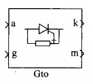 可关断晶闸管 (GTO) 与普通晶闸管的区别是，可以通过门极信号在任何时间使导通的晶闸管关断。

但是MATLAB 的可关断晶闸管模型，在导通和关断的控制要求上与实际的可关断晶闸管有较大不同：

**可关断晶闸管模型 ：**

在管子承受正向电压，且门极信号大于零(g> 0) 时导通，在门极信号等于零 (g =0) 时关断。

**实际的物理可关断晶闸管：**

在一旦导通后，门极信号可以为零，管子仍保持通状态，而关断时，需要在门极有足够的反抽电流才能关断。

模型的关断过程分为两个阶段：

一段是下降时间Tf ， 一段是电流的拖尾时间Tt。

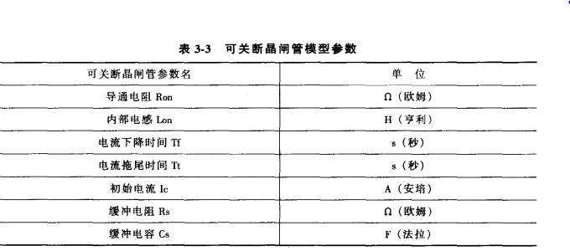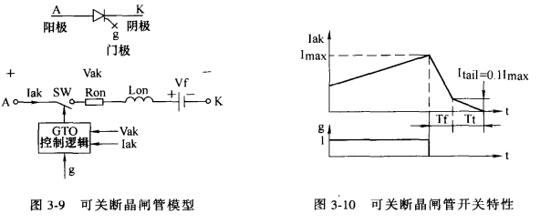在电流的下降时间内减小到关断时电流的10%，在经过一段拖尾时间，电流才下降为零，电流的下降时间和拖尾时间可以在参数中设置。

可关断晶闸管模型也已经并联了 RC 缓冲电路，缓冲电路的设置与二极管模型相同。

1. 电力场效应晶体管： MOSFET

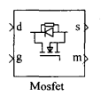电力场效应晶体管具有开关频率高，导通压降小等特点，在电力电子电路中使用广泛。场效应晶体管一般有结型和绝缘栅型两种。

MATLAB 的场效应管模型不区分这两种，也没有P/N沟道之分，仅仅反映了场效应的开关特性，是宏模型。

场效应晶体管模型在门极信号为正(g>O) ，且漏极电流大于 O 时导通，在门极信号为零时关断。

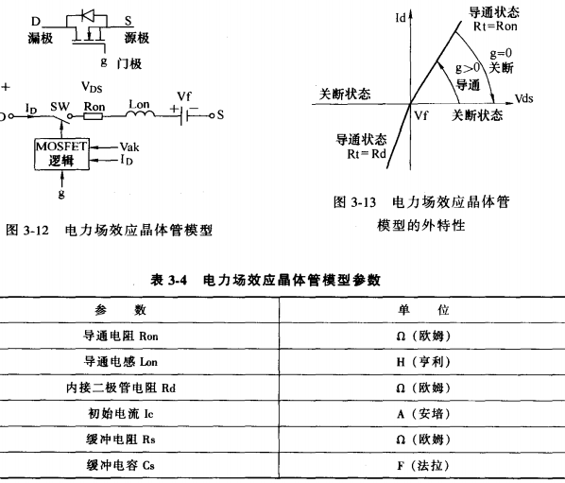场效应晶体管模型上反并联了一个二极管，因此在外特性上，正向导通状态的导通电阻是 Ron，而外特性中的反向导通是二极管导通，导通电阻是二极管的电阻Rd。

缓冲电阻和缓冲电容的参数设置与二极管相同。

1. 绝缘栅双极性晶体管 IGBT ：

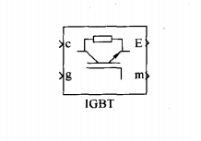 绝缘栅双极型晶体管 (IGBT) 结合了场效应晶体管和电力晶体管的优点，具有驱动功率小，开关速度快，通流能力强的特点，目前已经成为中小功率电力电子设备的主导器件。

**外特性：**

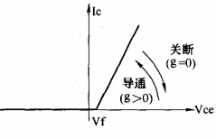IGBT 模型在集射极间电压为正 (Vce> 0) ，且有门极信号 (g> 0) 时导通；

即使集射极间电压为正 (Vce>O)，但是门极信号为零 (g = 0) , IGBT 也要关断。

如果 IGBT 集射极间电压为负 (Vee <0) ，则管子处在关断状态。

但对于商品IGBT 来说，因为其内部已并联了反向二极管，所以在 IGBT 集射极间电压为负时也反向导通！

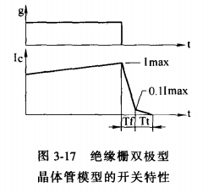**开关特性：**

IGBT 在关断时，有电流下降和电流拖尾两端时间：

在下降时间内电流减小到关断前的 10% ，再经过一段电流的拖尾时间，IGBT 才完全关断。

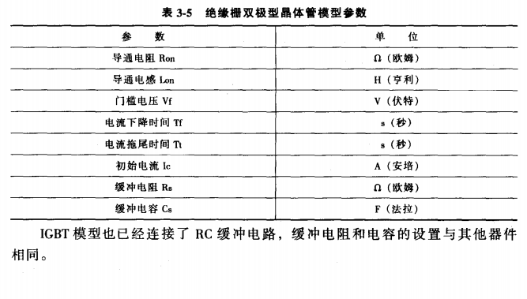IGBT 的电流下降时间和拖尾时间可以在参数对话框中设置。

1. 理想开关元件：

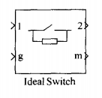 理想开关是 MATLAB 特设的一种电子开关。

理想开关的特点是开关受门极控制，开关导通时电流可以双向通过。

理想开关的模型比较简单，它仅由开关 SW

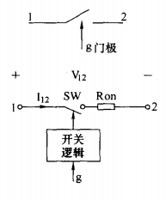和电阻 Ron 组成，SW 由开关逻辑控制。

当门极信号 g=O 时：

无论开关受正向还是反向电压，开关都关；

当门极信号 g > 0时：

无论开关受正向还是反向电压，开关都导通。且在门极触发时**开关动作是瞬时完成的**。

其初始状态一栏：

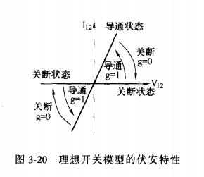如果起动仿真时开关应是接通状态，则设为 "0";

如果启动仿真时开关应是断开的，则设为 "1"。

缓冲电阻和电容的设置与前面相同。

理想开关在仿真中**可以作为断路器使用，设计适当的门极驱动，也可以作为简单的半导体开关如 GTO 、 MOSFET 等**用于电流斩波控制。

1. 三项桥式整流电路：
2. **三相桥式不可控整流电路 :**

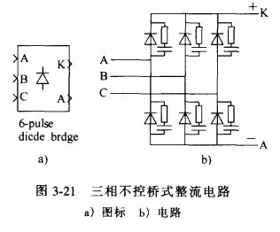 三相桥式不控整流电路由六个二极管按桥式连接组成(见图 3-21 )。它有三个输入端，分别是 A 、 B 、 C ，用于连接三相电源或整流变压器的三相输出;

它的两个输出端 K 和 A ，则输出整流后的直流电压，其中 K 端为"+"， A 端为" - "。

模型参数见表 3-7 a 不控整流电路模型实际设置的是二极管参数，其中 RC缓冲电路的设置也与二极管相同。

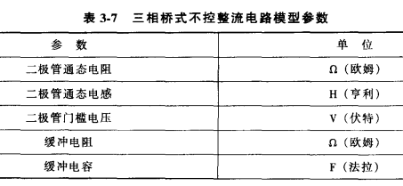

1. 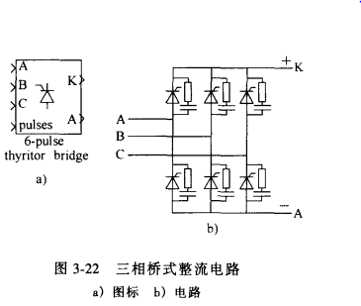**三相桥式可控整流电路模型：**

三相桥式可控整流电路由六个晶闸管作桥式连接而成，其图标和电路如3-22 所示。

使用时，模块的 A 、 B 、 C 三个输入端连接三相电源或三相变压器的二次侧;

它的两个输出端 K 和 A ，则输出整流后的直流电压，其中 K 端为"+"， A 端为" - "。

模型的脉冲输入端 pulse 用于接入晶闸管的触发信号，三相桥式可控整流电路模型有专用的触发模块。

三相桥式可控整流电路模型是由六个单个晶闸管模块连接的分支电路(见图 3-23a) ，**模型上没有留出测量的端口**，在分支电路中已经将晶闸管的测量端封闭，这在需要观察晶闸管的电压和电流时不方便。

为了便于观测晶闸管的电压和电流可以对模型略作修改，方法如下:

点击选中可控整流模块，**在菜单栏 Edit 下选中 Iook under mask**，则可调出如图 3-23a 所示的整流电路模型，如要观测某一晶闸管的电流电压，则**将该晶闸管模型测量端的山字型封口删除，换接上分支电路的输出端口即可**(见图 3­23b) 。修改后的三相桥式可控整流电路图标上即增加了测量端，使用此测量端可以观测指定的晶闸管承受的电压和电流。

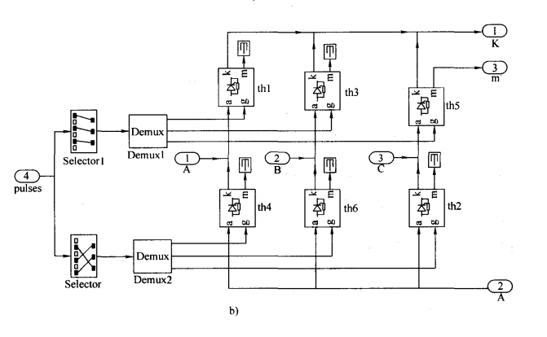

1. 多功能桥式电路：

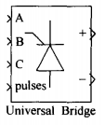 是一个既可以用作整流也可以用作逆变的模型，并且可以通过设置来改变它的相数和采用的电力电子开关类型。

**参数设置：**

1. 第一栏： 选择模型桥臂的相数：

1，2, 3，三种相数可以选择；

1. 第二栏： 选择模型是交流输入还是交流输出：

如果是选择交流输入 (ABC as input terminals) ，则输出就

是直流，模型用于整流;

如果选择是交流输出 (ABC as Output terminals ) ，则输入端就需要连接直流，模型用于逆变。

1. 第五栏： 选择变流器使用的电力电子开关种类：

这里有 MATLAB模型库的六种开关可以选择，即二极管、普通晶闸管、 GTO 、 MOSF町、 IGBT 和理想开关。

其他缓冲电路和开关器件的参数设定与单个电力电子器件开关的参数设定相同，不过变流器模型中可设置的参数较少，也就是说，变流器模型使用的开关模型较简单。